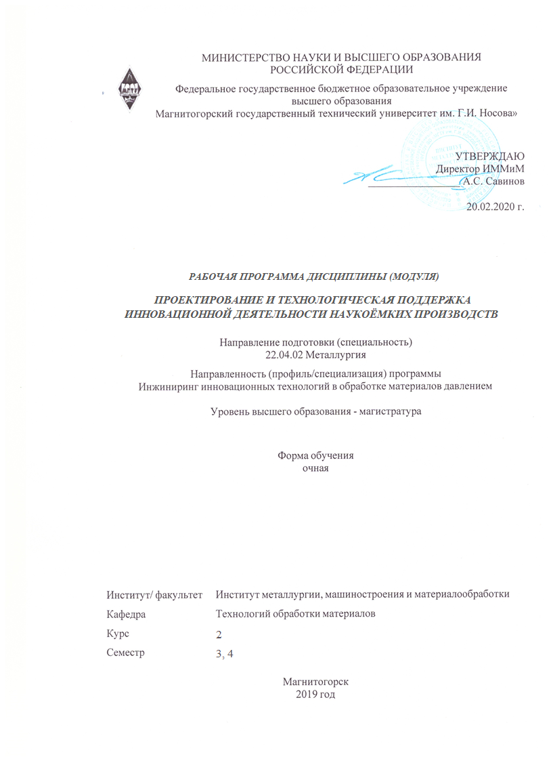

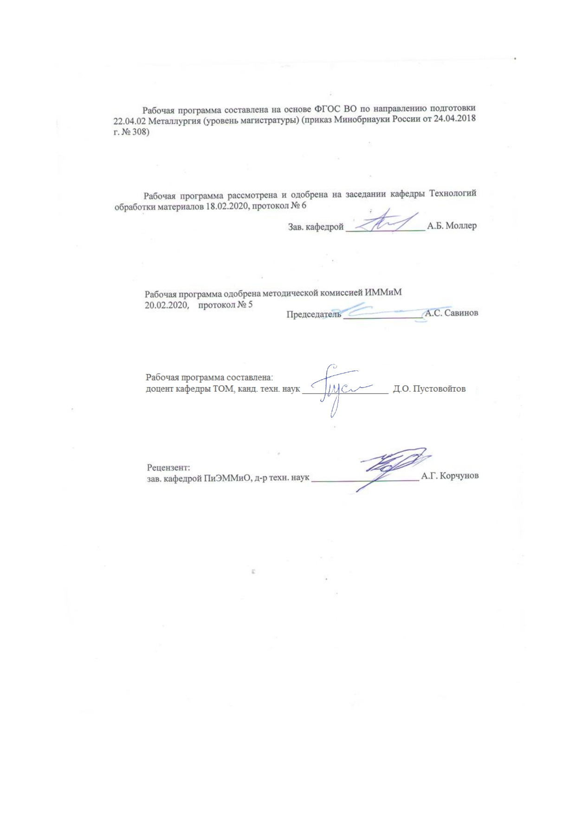

|  |  |
| --- | --- |
| **Лист** **актуализации** **рабочей** **программы** | |
|  |  |
|  | |
|  |  |
|  | |
|  |  |
| Рабочая программа пересмотрена, обсуждена и одобрена для реализации в 2021 - 2022 учебном году на заседании кафедры Технологий обработки материалов | |
|  |  |
|  | Протокол от __ __________ 20__ г. № __  Зав. кафедрой _________________ А.Б. Моллер |
|  |  |
|  | |
|  |  |
|  | |
|  |  |
| Рабочая программа пересмотрена, обсуждена и одобрена для реализации в 2022 - 2023 учебном году на заседании кафедры Технологий обработки материалов | |
|  |  |
|  | Протокол от __ __________ 20__ г. № __  Зав. кафедрой _________________ А.Б. Моллер |

|  |  |
| --- | --- |
| **1** **Целью** **освоения** **дисциплины** **(модуля)** | |
| является приобретение обучающимися комплекса теоретических знаний, умений и практических навыков, необходимых для разработки научно-технической, конструкторской, проектной и технологической документации, обеспечивающей функционирование производственных процессов в области металлургии и металлообработки. | |
|  |  |
| **2** **Место** **дисциплины** **(модуля)** **в** **структуре** **образовательной** **программы** | |
| Дисциплина «Проектирование и технологическая поддержка инновационной деятельности наукоёмких производств» входит в обязательную часть учебного плана образовательной программы.  Для изучения дисциплины необходимы знания (умения, владения), сформированные в результате изучения дисциплин/практик: | |
| «Инновационное предпринимательство»; | |
| «Методы описания и анализа формоизменения металлов и сплавов». | |
| Знания (умения, владения), полученные при изучении данной дисциплины будут необходимы для изучения дисциплин/практик: | |
| Подготовка к процедуре защиты и защита выпускной квалификационной работы. | |
| Подготовка к сдаче и сдача государственного экзамена. | |
| Производственная - преддипломная практика. | |
|  |  |
| **3** **Компетенции** **обучающегося,** **формируемые** **в** **результате** **освоения**  **дисциплины** **(модуля)** **и** **планируемые** **результаты** **обучения** | |
| В результате освоения дисциплины (модуля) «Проектирование и технологическая поддержка инновационной деятельности наукоёмких производств» обучающийся должен обладать следующими компетенциями: | |
| Код индикатора | Индикатор достижения компетенции |
| УК-2 Способен управлять проектом на всех этапах его жизненного цикла | |
| УК-2.1 | Формулирует на основе поставленной проблемы проектную задачу и способ ее решения через реализацию проектного управления |
| УК-2.2 | Разрабатывает концепцию проекта в рамках обозначенной проблемы: формулирует цель, задачи, обосновывает актуальность, значимость, ожидаемые результаты и возможные сферы их применения |
| УК-2.3 | Разрабатывает план реализации проекта с учетом возможных рисков реализации и возможностей их устранения, планирует необходимые ресурсы |
| УК-2.4 | Осуществляет мониторинг хода реализации проекта, корректирует отклонения, вносит дополнительные изменения в план реализации проекта, уточняет зоны ответственности участников проекта |
| УК-2.5 | Предлагает процедуры и механизмы оценки качества проекта, инфраструктурные условия для внедрения результатов проекта |
| ОПК-2 Способен разрабатывать научно-техническую, проектную и служебную документацию, оформлять научно-технические отчеты, обзоры, публикации, рецензии | |
| ОПК-2.1 | Разрабатывает все виды научно-технической, конструкторской, проектной и технологической документации, необходимой для функционирования производственных процессов в области металлургии и металлообработки |
| ОПК-2.2 | Составляет и оформляет научно-технические отчеты, выполняет требования нормоконтроля по результатам производственной и исследовательской деятельности |
| ОПК-2.3 | Выполняет обзоры научно-технической информации различных |

|  |  |
| --- | --- |
|  | категорий, подготавливает публикации и рецензии по тематике профессиональной деятельности в области металлургии и металлообработки |
| ОПК-5 Способен оценивать результаты научно-технических разработок, научных исследований и обосновывать собственный выбор, систематизируя и обобщая достижения в отрасли металлургии и смежных областях | |
| ОПК-5.1 | Проводит научные исследования для получения базы данных о свойствах металлоизделий широкого назначения с последующей обработкой, анализом и интерпретацией полученных результатов |
| ОПК-5.2 | Оценивает результаты научно-технических разработок по совокупности методологических признаков для выбора оптимальных решений по совершенствованию существующих технологических процессов в металлургической отрасли и смежных областях |
| ОПК-5.3 | Систематизирует и обобщает опыт для обоснования выбора оптимального решения при разработке инновационных технологических процессов в области металлургии и металлообработки |

|  |  |  |  |  |  |  |  |  |  |
| --- | --- | --- | --- | --- | --- | --- | --- | --- | --- |
|  | **4.** **Структура,** **объём** **и** **содержание** **дисциплины** **(модуля)** | | | | | | | | |
| Общая трудоемкость дисциплины составляет 8 зачетных единиц 288 акад. часов, в том числе:  – контактная работа – 94,1 акад. часов:  – аудиторная – 88 акад. часов;  – внеаудиторная – 6,1 акад. часов;  – самостоятельная работа – 158,2 акад. часов;  – подготовка к экзамену – 35,7 акад. часа.  Форма аттестации - экзамен, курсовой проект, зачет. | | | | | | | | | |
|  |  |  |  |  |  |  |  |  |  |
| Раздел/тема  дисциплины | | Семестр | Аудиторная  контактная работа  (в акад. часах) | | | Самостоятельная работа студента | Вид самостоятельной  работы | Форма текущего контроля успеваемости и  промежуточной аттестации | Код компетенции |
| Лек. | лаб.  зан. | практ. зан. |
| 1. Управление проектом на всех этапах его жизненного цикла | | |  | | | | | | |
| 1.1 Постановка проектной задачи и обоснование способа ее решения через реализацию проектного управления | | 3 | 6 |  | 4/2И | 10 | Анализ научной литературы, подготовка к практическому занятию, выполнение заданий на образовательном портале. | Проверка выполненных заданий, устный опрос на занятии. | УК-2.1, УК-2.2, УК-2.3 |
| 1.2 Разработка плана реализации проекта с учетом возможных рисков реализации и возможностей их устранения. Планирование необходимых ресурсов | | 6 |  | 6/4И | 15 | Анализ научной литературы, подготовка к практическому занятию, выполнение заданий на образовательном портале. | Проверка выполненных заданий, устный опрос на занятии. | УК-2.4, УК-2.5 |
| 1.3 Разработка научно-технической, конструкторской, проектной и технологической документации, необходимой для функционирования производственных процессов в области металлургии и металлообработки | | 6 |  | 8/3И | 15 | Анализ научной литературы, подготовка к практическому занятию, выполнение заданий на образовательном портале. | Проверка выполненных заданий, устный опрос на занятии. | УК-2.4, УК-2.5, УК-2.1, УК-2.2 |
| 1.4 Мониторинг хода реализации проекта. Процедуры и механизмы оценки качества проекта | | 6 |  | 6/3И | 16,8 | Анализ научной литературы, подготовка к практическому занятию, выполнение заданий на образовательном портале. | Проверка выполненных заданий, устный опрос на занятии. | УК-2.1, УК-2.2, УК-2.3, УК-2.4, УК-2.5 |
| Итого по разделу | | | 24 |  | 24/12И | 56,8 |  |  |  |
| Итого за семестр | | | 24 |  | 24/12И | 56,8 |  | экзамен |  |
| 2. Оценка результатов научно-технических разработок, научных исследований | | |  | | | | | | |
| 2.1 Составление и оформление научно-технических отчетов по результатам производственной и исследовательской деятельности | | 4 | 5 |  | 8/3И | 35 | Анализ научной литературы, подготовка к практическому занятию, выполнение заданий на образовательном портале, подготовка проекта. | Проверка заданий на образовательном портале, демонстрация этапов выполняемого проекта. | ОПК-2.1, ОПК-2.2, УК-2.1, УК-2.2 |
| 2.2 Оценка результатов научно-технических разработок по совокупности методологических признаков для выбора оптимальных решений по совершенствованию существующих технологических процессов в металлургической отрасли и смежных областях | | 7 |  | 6/3И | 35 | Подготовка к практическому занятию, выполнение проекта. | Проверка выполненного практического задания, демонстрация этапов проекта на занятии | ОПК-2.3 |
| 2.3 Систематизация и обобщение опыта для обоснования выбора оптимального решения при разработке инновационных технологических процессов в области металлургии и металлообработки | | 8 |  | 6/4И | 31,4 | Подготовка к практическому занятию, работа над проектом. | Проверка выполненных заданий, защита проекта на занятии. | ОПК-5.1, ОПК-5.2, ОПК-5.3 |
| Итого по разделу | | | 20 |  | 20/10И | 101,4 |  |  |  |
| Итого за семестр | | | 20 |  | 20/10И | 101,4 |  | зачёт,кп |  |
| Итого по дисциплине | | | 44 |  | 44/22И | 158,2 |  | экзамен, курсовой проект, зачет |  |

|  |  |  |  |  |
| --- | --- | --- | --- | --- |
| **5** **Образовательные** **технологии** | | | | |
|  | | | | |
| При проведении лекционных и практических занятий используются как традиционные, так и модульно-компетентностные образовательные технологии, активные и интерактивные методы обучения.  На занятиях целесообразно использовать технологию коллективного взаимообучения. При этом необходимо повышать познавательную активность студентов, организуя самостоятельную работу как исследовательскую творческую деятельность.  Следует использовать комплекс инновационных методов активного обучения, включающий в себя:   * создание проблемных ситуаций с показательным решением проблемы преподавателем и без него; * самостоятельную поисковую деятельность в решении проблем, направляемую преподавателем; * самостоятельное решение проблем студентами под контролем преподавателя.   Реализация инновационных методов обучения возможна с использованием следующих приемов:   * раскрытие преподавателем причин и характера неудач, встречающихся при решении проблем; * демонстрация разных подходов к решению конкретной проблемы; * анализ полученных результатов и отыскание границ их применимости.   При проведении заключительного контроля необходимо выявить степень правильности, объема, глубины знаний, умений, навыков, полученных при изучении курса наряду с выявлением степени самостоятельности в применении полученных знаний.  К интерактивным методам, используемым при изучении дисциплины «Проектирование и технологическая поддержка инновационной деятельности наукоёмких производств», относятся: использование компьютерных симуляций, разбор конкретных ситуаций в сочетании с внеаудиторной работой с целью формирования и развития профессиональных навыков обучающихся. Передача необходимых теоретических знаний происходит с использованием мультимедийного оборудования. | | | | |
|  | | | | |
| **6** **Учебно-методическое** **обеспечение** **самостоятельной** **работы** **обучающихся** | | | | |
| Представлено в приложении 1. | | | | |
|  | | | | |
| **7** **Оценочные** **средства** **для** **проведения** **промежуточной** **аттестации** | | | | |
| Представлены в приложении 2. | | | | |
|  | | | | |
|  | | | | |
|  | | | | |
|
| **8 Учебно-методическое и информационное обеспечение дисциплины (модуля)**  **а) Основная литература:**  1. Наркевич, М. Ю. Инноватика и инновационные технологии : учебное пособие / М. Ю. Наркевич, Д. И. Назаренко ; МГТУ. - Магнитогорск : МГТУ, 2016. - 1 электрон. опт. диск (СD-ROM). - URL: <https://magtu.informsystema.ru/uploader/fileUpload?name=40.pdf&show=dcatalogues/1/1130335/40.pdf&view=true> (дата обращения: 25.09.2020). - Макрообъект. - Текст : электронный. - Имеется печатный аналог.  2. Панишев, Н. В. Управление инновациями : учебное пособие / Н. В. Панишев, В. А. Бигеев, М. В. Немкин. - Магнитогорск : МГТУ, 2015. - 107 с. : ил., табл. - URL: <https://magtu.informsystema.ru/uploader/fileUpload?name=870.pdf&show=dcatalogues/1/1118360/870.pdf&view=true> (дата обращения: 25.09.2020). - Макрообъект. - Текст : электронный. - Имеется печатный аналог.  3. Свиридова, Г. С. Инновационный менеджмент : практикум / Г. С. Свиридова ; МГТУ. - [2-е изд., подгот. по печ. изд. 2016 г.]. - Магнитогорск : МГТУ, 2017. - 1 электрон. опт. диск (CD-ROM). - Загл. с титул. экрана. - URL: <https://magtu.informsystema.ru/uploader/fileUpload?name=2775.pdf&show=dcatalogues/1/1132911/2775.pdf&view=true> (дата обращения: 25.09.2020). - Макрообъект. - Текст : электронный. - Сведения доступны также на CD-ROM.   |  | | --- | | **б)** **Дополнительная** **литература:** | | 1. Система организации проектирования технологических комплексов : учебное пособие / А. А. Старушко, В. И. Кадошников, М. В. Аксенова, А. К. Белан ; МГТУ. - Магнитогорск, 2012. - 142 с. : ил., схемы, табл. - URL: <https://magtu.informsystema.ru/uploader/fileUpload?name=551.pdf&show=dcatalogues/1/1098428/551.pdf&view=true> (дата обращения: 25.09.2020). - Макрообъект. - Текст : электронный. - ISBN 978-5-9967-0274-9. - Имеется печатный аналог.  2. Чусавитина, Г. Н. Управление проектами в образовании с использованием ProjectLibre : практикум / Г. Н. Чусавитина, В. Н. Макашова ; МГТУ. - Магнитогорск : МГТУ, 2018. - 1 электрон. опт. диск (CD-ROM). - Загл. с титул. экрана. - URL: <https://magtu.informsystema.ru/uploader/fileUpload?name=3708.pdf&show=dcatalogues/1/1527605/3708.pdf&view=true> (дата обращения: 25.09.2020). - Макрообъект. - Текст : электронный. - Сведения доступны также на CD-ROM.  3. Чусавитина, Г. Н. Управление ИТ-проектами : учебно-методическое пособие / Г. Н. Чусавитина, В. Н. Макашова, О. Л. Колобова ; МГТУ. - Магнитогорск : МГТУ, 2016. - 1 электрон. опт. диск (CD-ROM). - Загл. с титул. экрана. - URL: <https://magtu.informsystema.ru/uploader/fileUpload?name=2374.pdf&show=dcatalogues/1/1130048/2374.pdf&view=true> (дата обращения: 25.09.2020). - Макрообъект. - Текст : электронный. - Сведения доступны также на CD-ROM. | | | | | |
|  |  |  |  |  |
| **в)** **Методические** **указания:** | | | | |
| Приложение 1. | | | | |
|  |  |  |  |  |
| **г)** **Программное** **обеспечение** **и** **Интернет-ресурсы:** | | | | |
|  | | | | |
|
|  |  |  |  |  |
| **Программное** **обеспечение** | | | | |
|  | Наименование ПО | № договора | Срок действия лицензии |  |
|  | MS Windows 7 Professional (для классов) | Д-1227-18 от 08.10.2018 | 11.10.2021 |  |
|  | MS Office 2007 Professional | № 135 от 17.09.2007 | бессрочно |  |
|  | 7Zip | свободно распространяемое ПО | бессрочно |  |
|  | QForm | Д-681-19 от 12.07.2019 | бессрочно |  |
|  | FAR Manager | свободно распространяемое ПО | бессрочно |  |
|  |  |  |  |  |
| **Профессиональные** **базы** **данных** **и** **информационные** **справочные** **системы** | | | | |
|  | Название курса | | Ссылка |  |
|  | Электронная база периодических изданий East View Information Services, ООО «ИВИС» | | <https://dlib.eastview.com/> |  |
|  |  |
|  | Национальная информационно-аналитическая система – Российский индекс научного цитирования (РИНЦ) | | URL: <https://elibrary.ru/project_risc.asp> |  |

|  |  |  |  |
| --- | --- | --- | --- |
|  | Поисковая система Академия Google (Google Scholar) | URL: <https://scholar.google.ru/> |  |
|  | Информационная система - Единое окно доступа к информационным ресурсам | URL: <http://window.edu.ru/> |  |
|  | Федеральное государственное бюджетное учреждение «Федеральный институт промышленной собственности» | URL: <http://www1.fips.ru/> |  |
| **9** **Материально-техническое** **обеспечение** **дисциплины** **(модуля)** | | | |
| Материально-техническое обеспечение дисциплины включает: | | | |
| 1. Учебная аудитория для проведения занятий лекционного типа оснащена:   * техническими средствами обучения, служащими для представления учебной информации большой аудитории: мультимедийными средства хранения, передачи и представления учебной информации; * специализированной мебелью.   2. Учебная аудитория для проведения практических занятий оснащена:   * техническими средствами обучения, служащими для представления учебной информации большой аудитории: мультимедийными средства хранения, передачи и представления учебной информации; * специализированной мебелью.   3. Учебная аудитория для групповых и индивидуальных консультаций, текущего контроля и промежуточной аттестации оснащена:   * компьютерной техникой с пакетом MS Office, с подключением к сети «Интернет» и с доступом в электронную информационно-образовательную среду университета; * специализированной мебелью.   4. Помещение для самостоятельной работы оснащено:   * компьютерной техникой с пакетом MS Office, с подключением к сети «Интернет» и с доступом в электронную информационно-образовательную среду университета; * специализированной мебелью.   5. Помещение для хранения и профилактического обслуживания учебного оборудования оснащено:   * специализированной мебелью: стеллажами для хранения учебного оборудования; * инструментами для ремонта учебного оборудования; * шкафами для хранения учебно-методической документации и материалов.   6. Учебная аудитория для выполнения курсовых проектов (работ) оснащена:   * компьютерной техникой с пакетом MS Office, с подключением к сети «Интернет» и с доступом в электронную информационно-образовательную среду университета; * специализированной мебелью. | | | |
|

**Приложение 1.**

**Учебно-методическое обеспечение самостоятельной работы**

**Раздел 1. Управление проектом на всех этапах его жизненного цикла**

**Тема 1.1 Постановка проектной задачи и обоснование способа ее решения через реализацию проектного управления**

Теоретические вопросы:

1. Почему далеко не каждая идея, отличающаяся новизной, становится успешной инновацией.
2. Какие виды инноваций выделяются в практике бизнеса и для каких целей производится их классификация.
3. Каковы ключевые факторы успеха инноваций? Покажите на примере какой-либо инновации.

**Тема 1.2 Разработка плана реализации проекта с учетом возможных рисков реализации и возможностей их устранения. Планирование необходимых ресурсов**

1. Какие основные этапы включает Форсайт-исследование.
2. Какие существуют сложности в реализации Форсайт-исследований.
3. Насколько они эффективны.
4. Назовите типовые этапы НИОКР.
5. Что такое быстрое прототипирование.
6. Назовите основные этапы работы для быстрого прототипирования.
7. Что такое центр прототипирования.
8. Что такое коадаптация.
9. Подумайте об основных тенденциях развития инновационных предприятий

**Тема 1.3 Разработка научно-технической, конструкторской, проектной и технологической документации, необходимой для функционирования производственных процессов в области металлургии и металлообработки.**

1. Назовите основные источники инноваций.
2. Что такое функциональные источники инноваций.
3. Дайте определение трансфера технологий.
4. Для чего используют трансфер технологий.
5. Назовите формы прямого трансфера технологий.
6. Расскажите о возможностях трансфера технологий между предприятиями.
7. Расскажите про непрямой трансфер технологий? Чем он отличается от прямого трансфера технологий.

**Тема 1.4 Мониторинг хода реализации проекта. Процедуры и механизмы оценки качества проекта.**

1. Сущность управления наукоемким производством.
2. Функции, методы и процессы управления.
3. Дифференциация функций управления.
4. Принципы формирования организационных структур управления процессами в наукоемком производстве.

**Раздел 2. Оценка результатов научно-технических разработок, научных исследований.**

**Тема 2.1 Составление и оформление научно-технических отчетов по результатам производственной и исследовательской деятельности.**

Теоретические вопросы:

1. Назовите отличительные признаки «ноу-хау».
2. Возможно ли использовать РИД без разрешения автора и выплаты ему вознаграждения.
3. Возможно ли использовать РИД без лицензионного соглашения?

**Тема 2.2 Оценка результатов научно-технических разработок по совокупности методологических признаков для выбора оптимальных решений по совершенствованию существующих технологических процессов в металлургической отрасли и смежных областях.**

Теоретические вопросы:

1. Методы проектирования наукоемкой продукции, процессов и производства. Построение схемы процессов производства.
2. Планирование проекта моделирования системы управления процессами наукоемкого производства.
3. Основы проектирования органов управления: определение задач, функций, правовых обязанностей, структуры информационной системы.
4. Комплексное правовое обеспечение всей системы управления и процесса ее функционирования, а также правового регулирования основных сфер управленческой деятельности.

**Тема 2.3 Систематизация и обобщение опыта для обоснования выбора оптимального решения при разработке инновационных технологических процессов в области металлургии и металлообработки.**

1. Характеристика нормативных и правовых документов, регламентирующих осуществление управленческой деятельности.
2. Использование правомерных форм и методов управления в нестандартных ситуациях.
3. Основы применения парситипативных методов управления и наделения полномочиями.
4. Характеристика и разработка основных организационно-правовых и нормативных документов, регламентирующих управленческую деятельность на предприятии.
5. Разработка матрицы идентификации ответственности за использование документов в практической деятельности.

**Приложение 2.**

|  |  |  |  |
| --- | --- | --- | --- |
| Код индикатора | Индикатор достижения компетенции | | Оценочные средства |
| УК-2 Способен управлять проектом на всех этапах его жизненного цикла | | | |
| УК-2.1 | Формулирует на основе поставленной проблемы проектную задачу и способ ее решения через реализацию проектного управления | | **Теоретические вопросы к экзамену**   1. Методология управления проектом на всех этапах его жизненного цикла. 2. Какие виды инноваций выделяются в практике бизнеса и для каких целей производится их классификация. Назовите основные источники инноваций. 3. Как оценивается инновационный потенциал предприятия. Какие задачи управления инновационным процессом реализуются на предприятии? Какие требования предъявляются к персоналу инновационного предприятия. 4. Какие подходы к исследованию инновационной деятельности сформировались к настоящему времени? Дайте их краткую характеристику. В чем состоит специфика инновационного предпринимательства. 5. Как формируется технологическая стратегия развития бизнеса. Каковы источники финансовых ресурсов предприятия, осуществляющего инновационную деятельность. 6. Приведите примеры проектных задач и способов их решения через реализацию проектного управления. 7. Методология проектирования с применением компьютерных технологий. |
| УК-2.2 | Разрабатывает концепцию проекта в рамках обозначенной проблемы: формулирует цель, задачи, обосновывает актуальность, значимость, ожидаемые результаты и возможные сферы их применения | | **Теоретические вопросы к зачету**   1. Методология разработки концепции проекта в рамках обозначенной проблемы. 2. Методы проектирования системы управления наукоемким производством. 3. Схема организации наукоемкого производства по принципу «точно вовремя». 4. Содержание и взаимосвязь системы управления и производственной системы. 5. Элементы организационных структур управления производством. |
| УК-2.3 | Разрабатывает план реализации проекта с учетом возможных рисков реализации и возможностей их устранения, планирует необходимые ресурсы | | **Теоретические вопросы к экзамену**   1. Цели, задачи и принципы управления наукоемким производством. 2. Методы и функции управления процессами в наукоемком производстве. 3. Методы проектирования системы управления наукоемким производством. 4. Стратегическое проектирование системы управления наукоемким производством. 5. Автоматизированное проектирование системы управления производством. 6. Методология разработки плана реализации проекта с учетом возможных рисков реализации и возможностей их устранения. Планирование необходимых ресурсов. 7. Процедуры и механизмы оценки качества проекта. Инфраструктурные условия для внедрения результатов проекта. |
| УК-2.4 | Осуществляет мониторинг хода реализации проекта, корректирует отклонения, вносит дополнительные изменения в план реализации проекта, уточняет зоны ответственности участников проекта | | **Практические вопросы к экзамену**   1. Разработайте с применением QForm 2D/3D процесс асимметричной прокатки УМЗ сплавов. 2. Разработайте с применением QForm 2D/3D процесс ИПД заготовок сечением 20×20 мм. 3. Разработайте с применением QForm 2D/3D процесс листовой прокатки со схемой деформации аналогичной или подобной процессу РКУП. |
| УК-2.5 | Предлагает процедуры и механизмы оценки качества проекта, инфраструктурные условия для внедрения результатов проекта | | **Практические вопросы к экзамену**   1. Разработайте с применением QForm 2D/3D процесс криопрокатки. 2. Разработайте с применением QForm 2D/3D процесс инкрементальной прокатки. 3. Разработайте с применением QForm 2D/3D совмещенный процесс асимметричной прокатки и пластической гибки деталей крупногабаритных тел вращения. |
| ОПК-2 Способен разрабатывать научно-техническую, проектную и служебную документацию, оформлять научно-технические отчеты, обзоры, публикации, рецензии | | | |
| ОПК-2.1 | Разрабатывает все виды научно-технической, конструкторской, проектной и технологической документации, необходимой для функционирования производственных процессов в области металлургии и металлообработки | | **Теоретические вопросы к экзамену**   1. Методология разработки научно-технической, конструкторской, проектной и технологической документации, необходимой для функционирования производственных процессов в области металлургии и металлообработки. 2. Какие типы подразделений относятся к инновационной структуре предприятий? 3. В чем заключается особенность отделов НИОКР, лабораторий и научных центров? 4. Что понимается под инновационной инфраструктурой? 5. Какие задачи решает инновационная инфраструктура? 6. Перечислите виды научной и производственной продукции. 7. Наукоемкая продукция. 8. Методология CAD/CAE/CAM проектирования. |
| ОПК-2.2 | Составляет и оформляет научно-технические отчеты, выполняет требования нормоконтроля по результатам производственной и исследовательской деятельности | | **Теоретические вопросы к зачету**   1. Методология составления и оформления научно-технических отчетов по результатам производственной и исследовательской деятельности в области металлургии и металлообработки. 2. Методология мониторинга хода реализации проекта. 3. Перечислите элементы инновационной инфраструктуры. 4. что принято называть научной организацией? 5. Какова роль инжиниринговых предприятий? |
| ОПК-2.3 | Выполняет обзоры научно-технической информации различных категорий, подготавливает публикации и рецензии по тематике профессиональной деятельности в области металлургии и металлообработки | | **Практические вопросы к экзамену**   1. Разработайте с применением QForm 2D/3D ARB процесс. 2. Разработайте с применением QForm 2D/3D процесс инкрементальной листовой формовки. 3. Разработайте с применением QForm 2D/3D процесс холодной сварки слоистых композитов. |
| ОПК-5 Способен оценивать результаты научно-технических разработок, научных исследований и обосновывать собственный выбор, систематизируя и обобщая достижения в отрасли металлургии и смежных областях | | | |
| ОПК-5.1 | Проводит научные исследования для получения базы данных о свойствах металлоизделий широкого назначения с последующей обработкой, анализом и интерпретацией полученных результатов | **Теоретические вопросы к зачету**   1. Методологические признаки для выбора оптимальных решений по совершенствованию существующих технологических процессов в металлургической отрасли и смежных областях. 2. Функции и свойства инноваций. 3. «Инновация», «изобретение», «открытие». 4. Система инновационной деятельности. 5. Основные этапы инновационного процесса. 6. Сущность фундаментальных и поисковых научно-исследовательских работ. 7. Сущность прикладных научно-исследовательских разработок. 8. Опытно-конструкторские и экспериментальные разработки. Коммерциализация. | |
| ОПК-5.2 | Оценивает результаты научно-технических разработок по совокупности методологических признаков для выбора оптимальных решений по совершенствованию существующих технологических процессов в металлургической отрасли и смежных областях | **Теоретические вопросы к зачету**   1. В чем отличие права промышленной собственности и патентного права. 2. Из какого международного документа заимствован термин «право промышленной собственности». 3. Какие составы правонарушений использования РИД Вы можете назвать в гражданском праве. 4. Назовите отличительные признаки «ноу-хау». 5. Возможно ли использовать РИД без разрешения автора и выплаты ему вознаграждения. 6. Возможно ли использовать РИД без лицензионного соглашения. 7. Какими правовыми механизмами обеспечивается защита разработчика базы данных. Что такое «плагиат». | |
| ОПК-5.3 | Систематизирует и обобщает опыт для обоснования выбора оптимального решения при разработке инновационных технологических процессов в области металлургии и металлообработки | **Практические вопросы к экзамену**   1. Разработайте с применением QForm 2D/3D процесс прокатки листов с ребрами жесткости. 2. Разработайте с применением QForm 2D/3D процесс прокатки листов с функциональными поверхностями. 3. Разработайте с применением QForm 2D/3D процесс прокатки листовых заготовок и их последующей роботизированной инкрементальной формовки. | |

**Порядок проведения промежуточной аттестации, показатели и критерии оценивания:**

Промежуточная аттестация по дисциплине включает теоретические вопросы, позволяющие оценить уровень усвоения обучающимися знаний, и практические задания, выявляющие степень сформированности умений и владений, и проводится в форме экзамена в 3 семестре и зачета в 4 семестре, а также защиты курсового проекта.

Темы докладов в форме презентаций по дисциплине: «Проектирование и технологическая поддержка инновационной деятельности наукоёмких производств»:

1. Twin-roll casting technologies (Технологии двухвалкового литья).

2. CNC and robot-based incremental sheet forming technologies (Технологии инкрементальной листовой формовки, основанные на применении ЧПУ станков и роботизированных систем).

3. Hydro/Gas forming technologies (Технологии гидро- и газоформовки).

4. Superplastic forming technologies (Технологии суперпластической формовки).

5. Automotive steels of the first, second and third generations (Автомобильные стали первого, второго и третьего поколений).

6. 3D-printing and topological optimization (3D-печать и топологическая оптимизация).

7. Nanostructured and heterostructured materials (Наноструктурированные и гетероструктурированные материалы).

8. Gradient and bimodal materials (Градиентные и бимодальные материалы).

9. Low density and weight reduced steels (Стали пониженной плотности и веса).

10. High and medium entropy alloys (Высоко- и среднеэнтропийные сплавы).

11. Superalloys (Суперсплавы).

12. Severe plastic deformation of sheet materials (Интенсивная пластическая деформация листовых материалов).

13. Roll bonding technologies (Технологии соединения металлов прокаткой).

14. Hot and cold plastic welding of Steel-X (X = Al, Ti, etc.) layered composites (Горячая и холодная пластическая сварка слоистых композитов системы Steel-X (X = Al, Ti, etc.)).

15. Friction stir welding technologies (Технологии сварки трением с перемешиванием).

16. Asymmetrical rolling technologies (Технологии асимметричной прокатки).

17. Cryorolling technologies (Технологии криопрокатки).

18. Advanced techniques of materials analysis: atom probe tomography, EBSD and 3D EBSD, digital image correlation DIC (Прогрессивные методы анализа материалов: атомно-зондовая томография, EBSD и 3D EBSD, корреляция цифровых изображений).

19. Sustainable metallurgy (Устойчивая металлургия).

20. Industry 4.0 (Индустрия 4.0).

**Курсовой проект** выполняется под руководством преподавателя. В процессе его написания обучающийся развивает навыки к научной работе, закрепляя и одновременно расширяя знания, полученные при изучении дисциплины. При выполнении курсового проекта обучающийся должен показать свое умение работать с нормативными материалами (ГОСТы) и другими литературными источниками, а также показать свою возможность систематизировать и анализировать фактический материал и самостоятельно творчески его осмысливать. В процессе написания курсового проекта обучающийся должен разобраться в теоретических вопросах предложенной темы, самостоятельно проанализировать теоретический материал, обосновать практические предложения.

**Тема курсового проекта:** «Разработка технологии получения х/к стальных листов с УМЗ структурой для последующей роботизированной инкрементальной листовой формовки и получения изделий сложной геометрической формы». **Указание:** при выполнении проектных работ использовать средства CAD/CAE/CAM 2D/3D моделирования.

**Задание №1:** разработать с применением QForm 2D/3D процесс листовой прокатки со схемой деформации аналогичной или подобной процессу РКУП (рис. 1) для получения в материале УМЗ структуры. Исходные данные: выполнить компьютерное моделирование процесса РКУП для условий плоской деформации в двумерной постановке задачи с использованием специализированного инженерного программного обеспечения QForm 2D. Схема процесса РКУП представлена на рис. 1. Угол пересечения каналов – 90º. Радиусы скруглений R = 2 мм, r = 1 мм. Толщина заготовки – 8 мм, длина – 40 мм. Материал заготовки – сталь DC04 из библиотеки QForm. Материал инструмента – H13 из библиотеки QForm. Закон контактного трения – Леванова (графит + вода). Скорость деформирования – 5 мм/сек. Дополнительная теоретическая информация представлена на рис. 2-5.

Указание: требуется изучить напряженно-деформированное состояние материала заготовки в процессе РКУП и на основе полученной информации разработать процесс листовой прокатки (рис. 2) со схемой деформации аналогичной или подобной процессу РКУП.

|  |  |
| --- | --- |
|  |  |

Рисунок 1 – Схема процесса РКУП

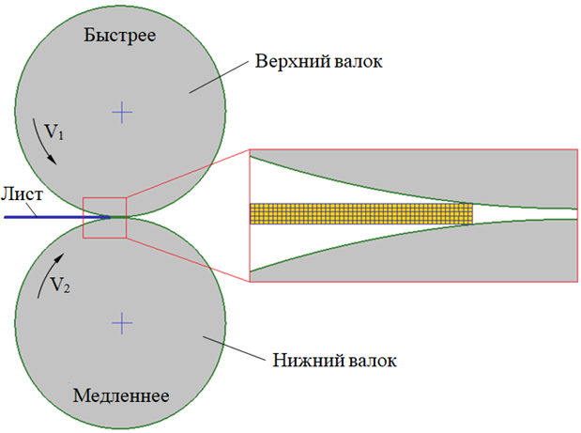

Рисунок 2 – Схема прокатки

**Задание №2:** спроектировать с применением КОМПАС-3D оборудование (рис. 3) для реализации технологии получения х/к стальных листов шириной до 400 мм с УМЗ структурой.

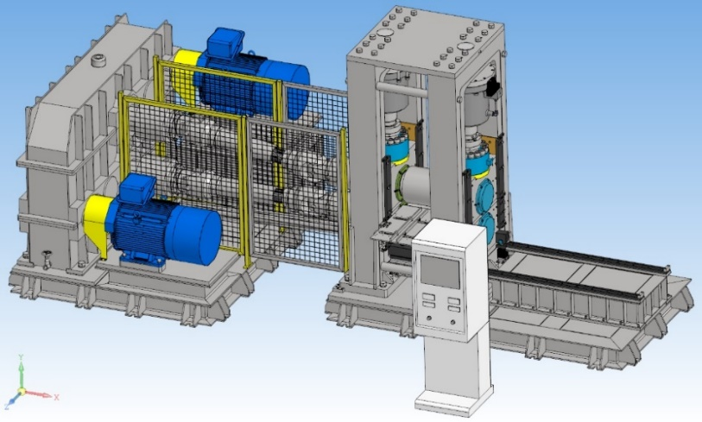

Рисунок 3 – CAD модель оборудования

**Задание №3:** разработать с применением QForm 2D/3D и SprutCAM Robot технологию роботизированной инкрементальной листовой формовки для получения изделий сложной геометрической формы.

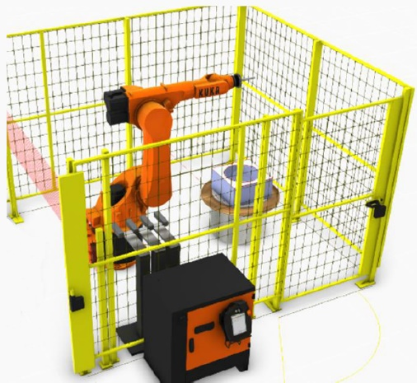 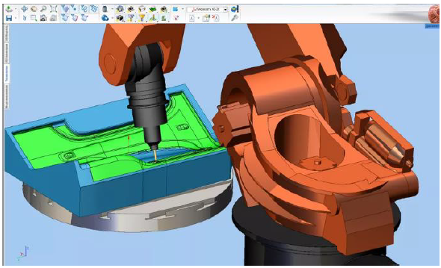

Рисунок 4 – Роботизированная инкрементальная листовая формовка

***Показатели и критерии оценивания курсового проекта:***

– на оценку «отлично» (5 баллов) – работа выполнена в соответствии с заданием, обучающийся показывает высокий уровень владения средствами CAD/CAE/CAM моделирования с применением КОМПАС-3D, QForm 2D/3D и SprutCAM Robot; при этом обучающийся демонстрирует высокие интеллектуальные навыки решения проблем и задач, нахождения уникальных ответов к проблемам;

– на оценку «хорошо» (4 балла) – работа выполнена в соответствии с заданием, обучающийся показывает умения произвести расчет наиболее важных технологических параметров, а также навыками проектирования технологий ОМД с применением ПО КОМПАС-3D, QForm 2D/3D и SprutCAM Robot; при этом обучающийся демонстрирует знания не только на уровне воспроизведения и объяснения информации, но и интеллектуальные навыки решения проблем и задач, нахождения уникальных ответов к проблемам;

– на оценку «удовлетворительно» (3 балла) – работа выполнена в соответствии с заданием, обучающийся показывает знания на уровне воспроизведения и объяснения информации, интеллектуальные навыки решения простых задач; при этом обучающийся не обладает навыками самостоятельного расчета, а также проектирования технологий с применением ПО КОМПАС-3D, QForm 2D/3D и SprutCAM Robot;

– на оценку «неудовлетворительно» (2 балла) – задание преподавателя выполнено частично, в процессе защиты работы обучающийся допускает существенные ошибки, не может показать интеллектуальные навыки решения поставленной задачи.

– на оценку «неудовлетворительно» (1 балл) – задание преподавателя выполнено частично, обучающийся не может воспроизвести и объяснить содержание, не может показать интеллектуальные навыки решения поставленной задачи.

***Показатели и критерии оценивания экзамена:***

– на оценку **«отлично»** (5 баллов) – обучающийся демонстрирует высокий уровень сформированности компетенций, всестороннее, систематическое и глубокое знание учебного материала, свободно выполняет практические задания, свободно оперирует знаниями, умениями, применяет их в ситуациях повышенной сложности.

– на оценку **«хорошо»** (4 балла) – обучающийся демонстрирует средний уровень сформированности компетенций: основные знания, умения освоены, но допускаются незначительные ошибки, неточности, затруднения при аналитических операциях, переносе знаний и умений на новые, нестандартные ситуации.

– на оценку **«удовлетворительно»** (3 балла) – обучающийся демонстрирует пороговый уровень сформированности компетенций: в ходе контрольных мероприятий допускаются ошибки, проявляется отсутствие отдельных знаний, умений, навыков, обучающийся испытывает значительные затруднения при оперировании знаниями и умениями при их переносе на новые ситуации.

– на оценку **«неудовлетворительно»** (2 балла) – обучающийся демонстрирует знания не более 20% теоретического материала, допускает существенные ошибки, не может показать интеллектуальные навыки решения простых задач.

– на оценку **«неудовлетворительно»** (1 балл) – обучающийся не может показать знания на уровне воспроизведения и объяснения информации, не может показать интеллектуальные навыки решения простых задач.